- ПРОТОКОЛ

заседания Совета по вопросам развития инвестиционной деятельности в городе Нижневартовске

27 января 2021 года №22

г. Нижневартовск

Председатель глава города,
Тихонов Василий Владимирович

Участники Совета
(приложение 1) ____ человека

Формат проведения заочный

ПОВЕСТКА ДНЯ:

1. Рассмотрение итогов о достижении или недостижении плановых значений показателей эффективности деятельности управления инвестиций департамента строительства администрации города за 2020 год.
2. О ходе реализации инвестиционного проекта "Котельная в квартале В-5".

РЕШИЛИ по вопросу 1:
1.1. Принять к сведению информацию о достижении или недостижении плановых значений показателей эффективности деятельности управления инвестиций департамента строительства администрации города за 2020 год, согласно приложению 2.

РЕШИЛИ по вопросу 2:
2.1. Принять к сведению информацию о ходе реализации инвестиционного проекта "Котельная в квартале В-5", согласно приложению 3.

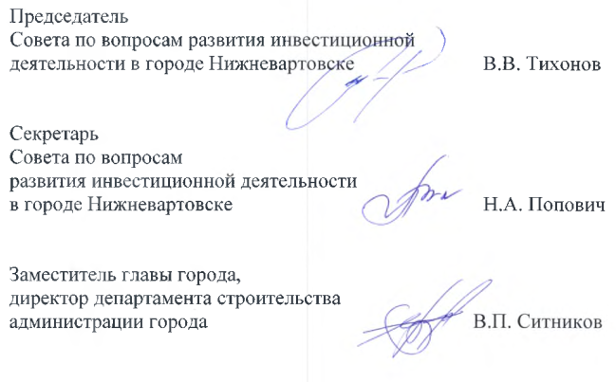

Приложение 1 к протоколу
Совета по вопросам развития инвестиционной деятельности
в городе Нижневартовске от 27.01.2021 №22

СОСТАВ УЧАСТНИКОВ

Члены Совета
Тихонов Василий Владимирович | - | глава города, председатель Совета
Воронов Роман Владимирович | - | директор ООО "Стройтэкс", заместитель председателя Совета
Попович Наталья Александровна | - | заместитель директора департамента, начальник управления инвестиций департамента строительства администрации города, секретарь Совета
Абузяров Ринат Фархатович | - | генеральный директор  ООО "РИА-Инвест-Групп"
Багишева Ильяна Алимагамедовна | - | директор департамента экономического развития администрации города
Букренева Наталья Викторовна | - | индивидуальный предприниматель
Воликовская Ирина Олеговна | - | заместитель главы города, директор департамента по социальной политике администрации города
Герасименко Мария Святославовна | - | руководитель местного отделения в городе Нижневартовске Ханты-Мансийского регионального отделения Общероссийской общественной организации "Деловая Россия"
Давыдов Дмитрий Сергеевич | - | заместитель директора  ООО "МонтажЭлектроСтрой"
Закриев Шамхан Турпал-Алиевич | - | генеральный директор  ООО "Югра-Строй"
Землянкин Сергей Федорович | - | заместитель председателя Думы города
Коротаев Максим Александрович | - | заместитель главы города, директор департамента жилищно-коммунального хозяйства администрации города
Кощенко Дмитрий Александрович | - | заместитель главы города по экономике и финансам
Колесникова Лилиана Салаватовна | - | индивидуальный предприниматель
Крутовцов Александр Алексеевич | - | начальник юридического управления администрации города
Лисин Анатолий Владимирович | - | президент Союза "Нижневартовская Торгово-промышленная палата"
Литвинова Ирина Евгеньевна | - | генеральный директор  ООО "СтройТехСнаб"
Лукаш Николай Владимирович | - | заместитель главы города
Морозова Наталья Владимировна | - | управляющий делами администрации города
Одокиенко Роман Геннадьевич | - | генеральный директор  ЗАО "Нижневартовскстройдеталь"
Селиванова Светлана Владимировна | - | заместитель главы города, директор департамента общественных коммуникаций администрации города
Ситников Виктор Петрович | - | заместитель главы города, директор департамента строительства администрации города
Синяков Василий  Дмитриевич | - | региональный директор Сургутского отделения N 5940 ПАО "Сбербанк",  г. Нижневартовск
Шилова Татьяна Александровна | - | заместитель главы города, директор департамента муниципальной собственности и земельных ресурсов администрации города

